Изготовление «чертиков» в домашних условиях – практический опыт рыболова-любителя.



Прошлой зимой получилось наконец освоить ловлю рыбы на «чертик». До этого несколько сезонов пробовал «чертить», но ничего путного не вышло. Главной причиной было отсутствие практических умений и неправильная комплектация снасти. В прошлом же году, как только подобрал игру и настроил оснастку, рыба сразу отозвалась. Но возникла довольно значительная трудность: несмотря на большое разнообразие приманок в рыболовных магазинах, подобрать «правильную» не всегда возможно. Встречаются, конечно, очень хорошие модели, но цена на них неоправданно высока. В моем понимании, «чертик» должен быть удлиненно-каплевидной формы, с продольным отверстием для пропуска лески, а не с колечком. Только в этом случае возможна правильная ориентация приманки – вертикальная, а с колечком могут быть перекосы. Крючки на приманке должны быть крупными, формы «round», разлет их – чуть меньше длины тела приманки. Многие могут мне возразить, что успешно ловят «чертиками» другой формы. Мне же нравится такая, а уверенность в снасти в значительной мере определяет успешность рыбалки. Если удастся приобрести хороших «чертей», в следующий раз их может не оказаться, а обрывы – хоть и неприятное, но довольно частое явление. Из сложившейся ситуации можно найти простой выход – делать «правильных» «чертей» самому.
Существует технология, когда тело приманки изготавливается из обточенного до нужного диаметра грузила-оливки. Отверстие в нем рассверливается с одной стороны, чтобы можно было вставить крючки, которые затем припаиваются. Далее при помощи надфиля и наждачной бумаги «чертику» придается нужная форма. Технология эта проста, но довольно трудоемка. К новому сезону научиться «чертить» захотели сразу несколько знакомых рыболовов, поэтому решил освоить более массовое их производство. Знакомый посоветовал попробовать отливать приманки. Пару дней обдумывал, как лучше это делать. Главная проблема – фиксация крючков для обеспечения их правильного положения. Крючки хорошо позиционируются в обыкновенном канцелярском ластике, но он не любит нагрева. В форме из гипса делать отливки легко, но крючки не зафиксируешь. Идея пришла сама собой – сделать комбинированную форму. Попробовал реализовать ее на практике – все получилось с первого раза.
Для изготовления формы понадобятся: небольшое количество алебастра, два канцелярских ластика, маленький кусочек воска (как вариант – от свечи), тюбик суперклея, бритвенное лезвие или острый нож. Первым делом на одной из сторон ластика делается разметка – три пересекающиеся в одной точке под углом 120° прямые (рис. 1).
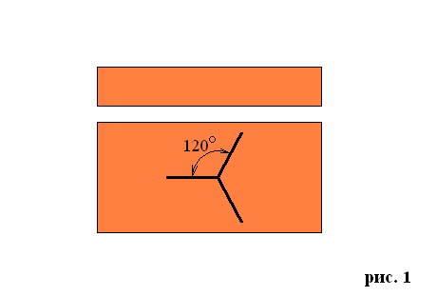
На моих приманках по три крючка, спаянных вместе, угол между которыми должен быть 120°. Если ставить четыре крючка, то чертятся две прямые под углом 90°. Далее ластик прорезается лезвием на половину толщины (рис. 2).
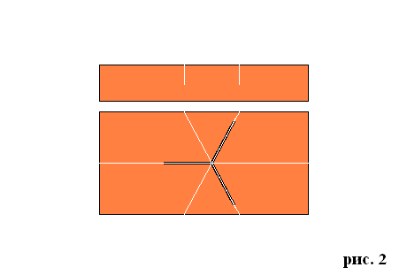
В получившиеся разрезы будут вставляться крючки. Я использую готовые тройники таких фирм как Owner, VMC, обладающие нужной формой, прочностью и остротой. В ластик вставляются только изогнутые части поддевов тройника, а цевье и жала с бородками должны торчать наружу. На местах выхода жал делаем пометки, после чего крючок вынимаем, а на помеченные места маленькими каплями клея крепим пирамидки из ластика, по высоте немного большие, чем выступают жала (рис. 3).
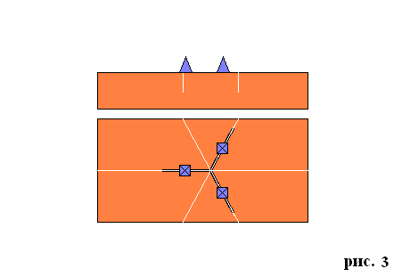
Следующий этап – изготовление тела приманки из воска. Тут все зависит от личных пристрастий. Мои – в виде удлиненной капли длиной 10 и 15 мм, диаметром 2,5 и 3 мм в самой широкой части. Воск в руках нагревается и приобретает пластичность, легко катается между пальцами. Заостренный кончик нужно слегка срезать, чтобы получилась ровная площадка. Далее приклеиваем тело на подготовленный ластик, строго вертикально, установив площадку на место пересечения линий на ластике (как оказалось, суперклей хорошо клеит воск – большой плюс) (рис. 4).
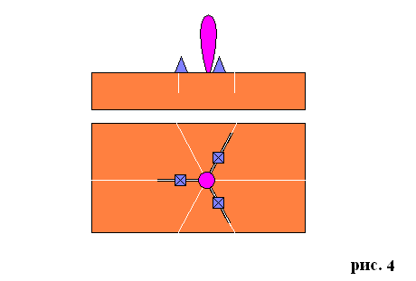
Следующий этап – изготовление формы из алебастра. Она может быть одноразовой и разламываться после отливки «чертика», но лучше сделать многоразовую – разъемную, из двух половинок. Алебастр очень быстро застывает, что позволяет ускорить процесс. Для начала понадобится небольшая емкость. Я использую пластиковые коробочки от маленьких воблеров. В коробочке нужно замешать алебастр с водой до густоты сметаны, примерно половину объема. После чего быстро, пока материал не начал застывать, но аккуратно опускаем в него наш ластик с телом приманки строго до половины и оставляем до полного застывания (рис. 5).
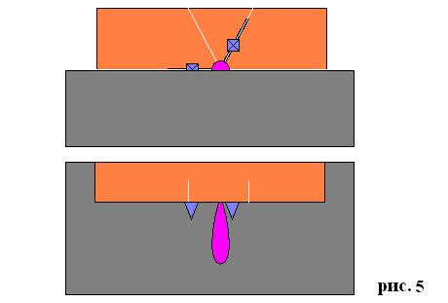
Желательно, чтобы ластик одной стороной касался стенки емкости. После этого при необходимости выравниваем поверхность, стараясь не повредить воск. Далее растапливаем в руке кусочек сливочного масла и кисточкой наносим его тонким слоем на поверхность алебастра. Затем готовим новую порцию гипсовой смеси, полностью заливаем емкость и ждем застывания. В результате должны получиться два слоя алебастра, разделенные тонким слоем масла, с телом «чертика» между ними. Если не использовать масляную прослойку, алебастровые половинки прочно скрепятся между собой, разъединить их без повреждения будет невозможно.
Аккуратно счищаем алебастр вокруг ластика, чтобы он мог выниматься, не повреждая форму, и разделяем половинки. Восковое тело приманки удаляем и немножко шлифуем мелкой шкуркой стенки получившихся углублений в месте разъема, чтобы обеспечить легкое изъятие отливки из формы. При помощи надфиля в каждой из половинок делаем углубление, чтобы при их соединении получилась коническая воронка для заливки металла (рис. 6).
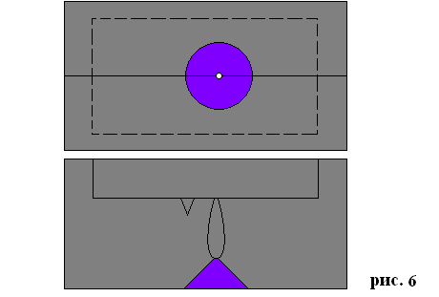
С ластика срезаем пирамидки, обновляем и прочищаем разрезы по разметке и делаем сверлом небольшое углубление в точке пересечения линий. В алебастровых полуформах на месте удаленных пирамидок останутся углубления, в которые поместятся жала тройника. Благодаря этому они не будут контактировать с материалом формы и сохранят уровень заточки. В процессе изготовления приманок ластик может прийти в негодность, оплавившись от многократного контакта с расплавленным металлом. Его легко можно заменить, если иметь точно такой же. Достаточно приложить его к половинке формы, пометить место, из которого должен выходить крючок, и выполнить разметку и разрезы. Хотя практика показала, что ластик очень долговечен – легко выдерживает отливку нескольких десятков приманок.
Вот и все, форма готова. Она состоит из ластика, служащего дном, и двух алебастровых половинок, плотно соединяющихся между собой (рис. 7). Можно приступать к отливке!
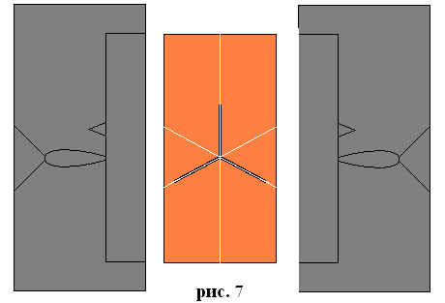
Для отливки приманок понадобятся: крючки №18-16, шлифовальная бумага паяльная кислота и кисточка швейные булавки с колечком, свинец и олово в небольшом количестве, ложка или маленький керамический тигель-наперсток для их плавления, плоскогубцы, кусачки, прищепка или кусок нитки.
Сперва готовим крючки: кусачками нужно удалить колечко, затем шкуркой снять покрытие на цевье до места изгиба и обработать зачищенное место паяльной кислотой. Подготовленный крючок вставляем в разрезы на ластике. Вплотную к цевью вкалываем слегка закопченную над пламенем свечи булавку (рис. 8). После ее удаления из отливки в теле чертика останется продольное отверстие для пропуска лески. Выход отверстия будет находится у основания крючков. Его можно сделать и с боку чертика, если острие булавки зажать между половинками формы, в процарапанных заранее канавках (рис. 9).
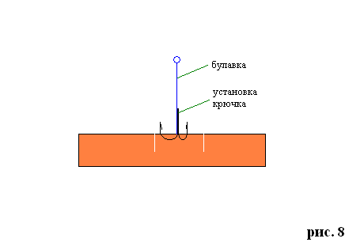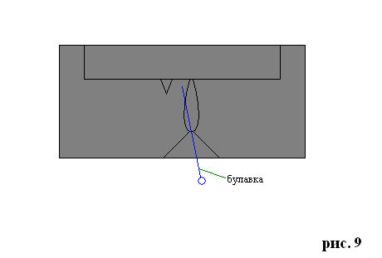
Далее собираем форму, скрепляем половинки при помощи прищепки или обматываем ниткой. Осталось отцентрировать булавку внутри литника-воронки, чтобы отверстие получилось по центру «чертика».
Далее в тигле или ложке расплавляем в равных пропорциях свинец и олово с расчетом, чтобы можно было залить тело и воронку целиком. Можно использовать только свинец, но сплав с оловом получается более прочным и твердым. Расплав нужно хорошенько прогреть, чтобы он легко тек и не слишком быстро застывал. Давление металла в литнике способствует заполнению всех полостей формы и повышает качество изделия.
Даем остыть форме некоторое время, затем аккуратно разъединяем ее и вынимаем отливку. Кусачками отсоединяем литник-конус от тела, а затем при помощи плоскогубцев вынимаем булавку из тела и конуса, который пойдет на переплавку и изготовление следующей приманки.
С полученной заготовки срезаем острым ножом наплывы металла, обрабатываем надфилем и мелкой шкуркой. Прочищаем отверстие булавкой или специальным сверлом для мормышек. При необходимости слегка подправляем крючки при помощи круглогубцев.
После этого готовим приманки к покраске - опускаем их в обезжириватель для удаления возможных загрязнителей и лучшего наложения краски (ацетон – как вариант, им можно удалять и старую краску, если требуется перекрасить приманку), желательно – на ночь. Затем приступаем к покраске. Вынимаем приманку из раствора, насаживаем через отверстие для пропуска лески на булавку или проволочку и ждем высыхания ацетона. После этого наносим кисточкой на тело приманки нитроэмаль для окраски моделей военной техники. Я предпочитаю черный цвет, но можно использовать зеленый, красный, делать фантазийные расцветки. Двигаем «чертика» вперед-назад по проволоке, чтобы отверстие не залипло краской, снимаем и ставим вертикально на крючки для просушки, примерно на сутки – до полного высыхания. Целесообразнее изготавливать по этой технологии сразу 5-10 приманок, последовательно проходя этапы со всей серией.
При желании крючки приманки можно украсить бисером, кембриками, пенопластом или другой искусственной насадкой, но я предпочитаю «голые». Такие «черти» в полной мере соответствуют понятию «безнасадочная мормышка», хорошо зарекомендовали себя в прошлом сезоне, помогли поймать самую разную рыбу: от спичечного ерша до килограммового леща.
Надеюсь, мой небольшой, но вполне успешный опыт будет полезен и другим любителям зимней рыбалки, решившим освоить такой интереснейший вид ловли как «чертик». Используя представленную технологию, в домашних условиях можно изготавливать не только «чертиков», но и другие виды мормышек произвольной формы и размеров, а также блесны. Удачи на рыбалке!
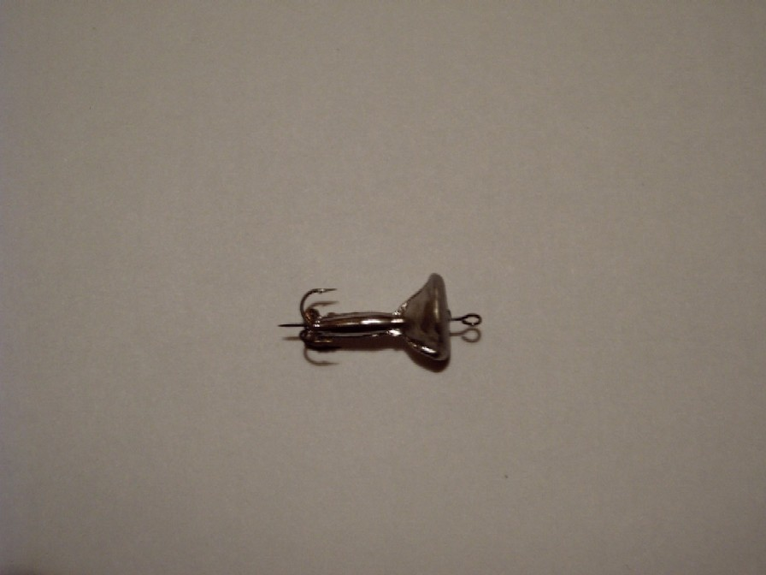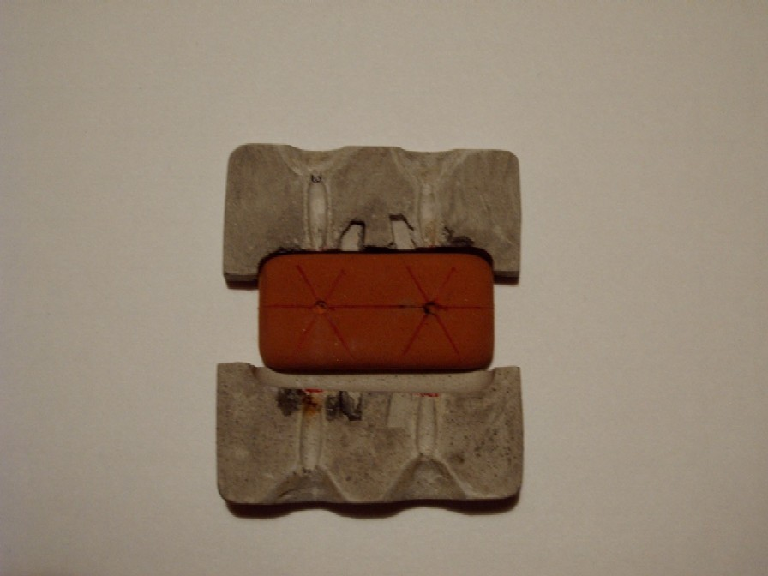
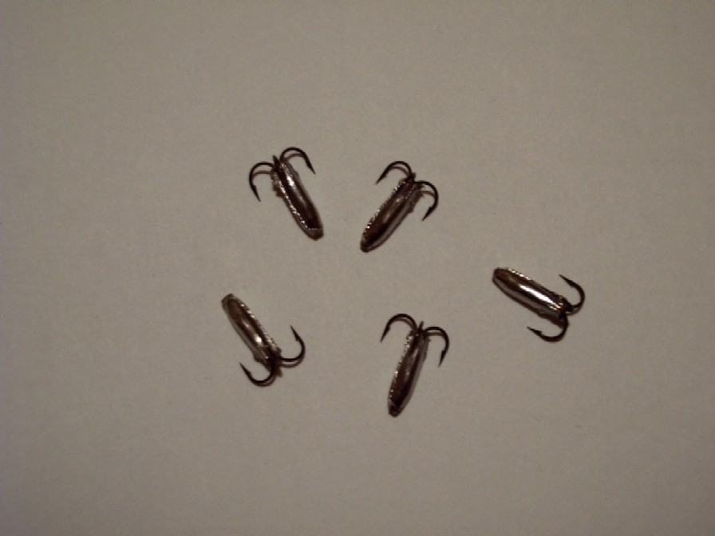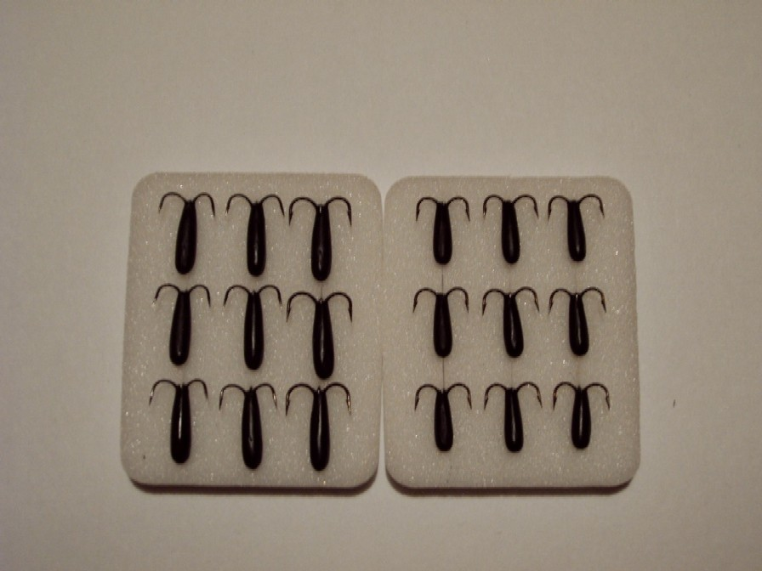

© 2009, WolfRamm

